

Журнал
"Тополёк"

для детей и родителей

Выпуск № 3
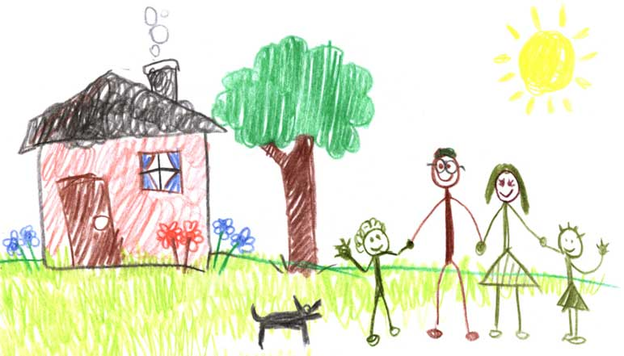

2011 год

СОДЕРЖАНИЕ

Консультация воспитателя
Ребенок приходит в коллектив
Автор: воспитатель Некрасова Е.В.………………..3
Детские страхи – как с ними бороться?
Автор: воспитатель Денисова Т.В...……………….. 6
Ах, я забыла!
Автор: воспитатель Лексина И.В....……………….10
Если ребенок пишет и читает справа налево
Автор: воспитатель Торопкова С.В.………………13
Формирование культурно-гигиенических навыков
и привычек
Автор: ст. воспитатель Калмыкова А.А..………...15
Читаем вместе с детьми (новая рубрика!)
Взрослый читает текст, а ребенок называет то, что изображено на картинке, употребляя с тем окончанием, которое нужно. Ведет рубрику ст. воспитатель Калмыкова А.А.
У страха глаза велики………………………………..17
Психолог советует
Детские страхи и их коррекция……………………..18
Советы логопеда
Отчего возникает заикание?
Автор: учитель-логопед Петрова С..Ю.…………..20
Детсадовские новости
Итоги конкурсов………………. ……………………21
Фоторепортажи………………………………………22
Стихи для детей ………………………………….. 24

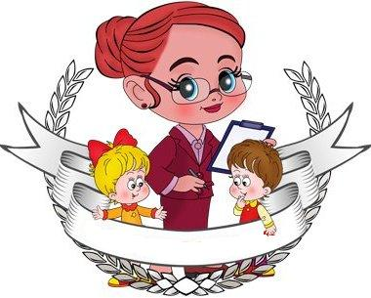
Ребенок приходит в коллектив
Консультация воспитателя

Каждому малышу необходимо общение не только с братьями, сестрами и родителями, но и со сверстниками и другими взрослыми. В детском саду все сотрудники стараются создать такую обстановку,
которая благоприятствует тому, что дети развиваются и учатся жить в социуме. Ведь группа первого сада – это первый коллектив в котором ребенок учится строить отношения, выполнять общественные правила, устои. Здесь ребенок приобретает многие полезные навыки, правила хорошего тона приобретает друзей, с которыми, возможно, он пройдет бок о бок по жизни.
В условия семьи трудно воспитать все необходимые качества для существования в обществе. Одни родители пользуются авторитарным стилем воспитания, другие - попустительским. Даже при демократическом стиле, создать условия коллектива сложно.
Поступление в детский сад – серьезное испытание для психики ребенка, а иногда и здоровья. Ребенок тяжело переносит разлуку с домом, родными, привычным для него укладом семейной жизни. В первые годы своей жизни малыш во многом беспомощен, беззащитен и почти всегда требует присутствия взрослых. Кратковременную разлуку он воспринимает как угрозу своему существованию и выражает свой протест в виде беспокойства и крика. Но при поступлении в детский сад ребенок не только расстается с родителями, в дополнении к этому он остается один на один с массой
новых непонятных и устрашающих явлений:
в гулкой суматохе чужих комнат, среди чужих детей, незнакомых взрослых. Да и порядок в этом доме совсем другой: здесь надо соблюдать режим, спать днем, гулять в определенные часы.

На все это дети отвечают различными реакциями: они становятся вялыми, менее активными, робкими, плачут, капризничают, не хотят выходить из дома, а на пороге детского сада в страхе цепляются за маму. У многих нарушается сон, аппетит. В случае тяжело адаптации – речь становится более примитивной, появляется интерес к забытым играм, временно утрачивается ряд навыков. Это ночное недержание мочи, рвота, беспричинное повышение температуры и т.п. В подавляющем большинстве случаев эти «симптомы» наблюдаются не более 2-3 недель у детей раннего возраста и 1-2 недели у дошкольников. Дети старше 3 лет, особенно те, кто раньше посещал ясли, адаптируются к жизни в новом коллективе быстро и безболезненно. Но каким бы не был период адаптации, для ребенка он далеко не безобиден.
Ребенок, приходя в детское учреждение, чаще подвержен заболеваниям (простудным и инфекционным), чем домашний ребенок. Ведь поступая в новый коллектив, ребята обмениваются микрофлорой и инфицируют друг друга.
Опыт показал, что при правильном настрое ребенка адаптация протекает гораздо спокойнее, при этом снижается и заболеваемость. Подготовка ребенка к детскому саду начинается за 1-2 месяца до поступления.
За это время родители должны максимально приблизить домашний режим к режиму детского сада, т.е. организовать распорядок сна и бодрствования, питания, по возможности закрепить навыки самообслуживания.
Не сразу адаптируются малыши, которых чрезмерно опекали, не приучили оставаться без взрослых, а также дети, не имевшие ранее контактов с другими детьми и взрослыми.
О поступлении в детский сад с ребенком следует говорить как о желанном, радостном событии. И конечно, не следует говорить вслух о том, как ребенок останется один, как его будут кормить, одевать и тем более угрожать6 «Не будешь слушаться – отдам тебя в детский сад!»
В первые дни пребывания в детском саду ребенка лучше оставлять на 1-2 часа, постепенно увеличивая время – до обеда, до полдника, до вечера.
Когда новичок в группе один, ему легче уделить внимание, когда их несколько – это труднее. Ребенок быстрее успокаивается, когда рядом спокойные, веселые дети.
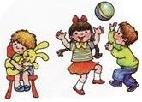
Проходит неделя-другая, и дети приспосабливаются к коллективу, находят друзей, втягивают в игры, занятия. И атмосфера детского учреждения начинает оказывать на малышей свое благотворное действие.
Некрасова Е.В.

Источник:
Жадинец, М. Ребенок идет в детский сад // Дошкольное воспитание. – 1990. - №9. – с.56-58,
Соловьева, Е. Адаптация ребенка к условиям детского сада // Дошкольное воспитание. – 1993. - №8. – с.21- 26

Детские страхи – как с ними бороться

Ромка лежал с закрытыми глазами и притворялся спящим. Ему сегодня, ох как не хотелось просыпаться, ведь сегодня он в первый раз шел в детский сад. Было страшно. Нет, в детском саду он был и раньше, играл с ребятами, бегал, лазил на горку, но тогда рядом была мама, она наблюдала за игрой своего сына со стороны и готова была в любую минуту прийти на помощь, заступиться, успокоить.
«Завтра, - сказала мама: - ты останешься с воспитателем и ребятами не надолго, я только схожу в магазин». Ромка боялся.
- Сынуля, пора вставать, быстро умывайся, а я пока чай налью и булочку помажу маслом. В восемь часов нас ждут.
Возле детского сада ноги у Ромки сделались ватными, и совсем перестали передвигаться. Мама тянула сына за руку, как на аркане. А вот и воспитательница Елена Николаевна. Она приветливо улыбалась. О чем-то переговариваясь с мамой, Елена Николаевна наклонилась к Ромке.
- Ну, здравствуй, а мы с ребятами тебя давно ждем!
- А у меня есть игрушка, - Ромка полез в пакет и достал из него большой трактор, кабина у него была красная, а ковш синий. Этим трактором Ромка любил играть в песочнице, нагружая ковшом самосвал своего друга Данилы. Мама разрешила взять трактор с собой в детский сад. Увидев яркую большую игрушку, к Ромке потянулись ребята. Эх, какой трактор, а как колеса крутятся, а ковш какой большой. Ромке было приятно, ведь у него такая интересная игрушка, и, главное ребятам
нравится. На время он даже забыл о маме, а когда вспомнил, мамы нигде не было. Ромка бросил трактор, кинулся в одну сторону, в другую, заплакал. Елена Николаевна стала его успокаивать: «Мама скоро придет, поиграй немного с ребятами и мама придет». Но Ромка не слышал никакие уговоры, он дрыгал ногами, пытался укусить Елену Николаевну и визжал: «Ну, отпусти, ну отпусти меня, пожалуйста, я пойду к маме!» Елена Николаевна взяла Ромку на руки и понесла в группу. Все ребята потянулись за ними. Они притихли, не понимая, почему плачет этот новенький мальчик, да еще и бьет воспитательницу. Елена Николаевна умыла Ромку прохладной водой, помыла ему руки, и усадила за стол, есть кашу, завтракать. Каша была рисовая, растаявшее масло растеклось по тарелке, вкусно пахло молоком.
- Я не буду есть эту противную кашу.
Мальчик пихнул тарелку, она легко заскользила по столу, но на середине остановилась. «Ромочка, ты только попробуй, какая вкусная», - круглолицая Соня подала мальчику ложку. Елена Николаевна опять придвинула тарелку. «Я сказал, не буду есть эту противную кашу!» - Ромка наклонился, плюнул в тарелку и демонстративно отвернулся от стола. Все дети замерли. Ведь каша была очень вкусная, а варила ее добрая баба Зоя. Она часто приходила к ребятам в группу и спрашивала: «Все кушали? Понравилась?» Ребята хором отвечали: «Да!» Баба Зоя радовалась и хитро улыбалась. А тут какой-то чужой мальчик, а поступил-то как плохо и баба Зоя, если узнает, обидится, ведь она так старалась.
Елена Николаевна молча забрала тарелку, посмотрела на Ромку грустными глазами и сказала: «Не хочешь, не надо, не ешь, только плюнул ты в кашу зря.
Мы бы детсадовскую Мурку накормили, а теперь
придется выкинуть». Мальчик сидел на стуле, поджав губы. После завтрака были занятия. Дети слушали сказку «Маша и медведь», переживали за девочку, придумывали, как ей помочь. Потом решили, что Мишка все же добрый, а Сережа очень интересно изображал косолапого, переминаясь с ноги на ногу.
Ромке сначала было скучно, потом он заинтересованно стал прислушиваться, ну а когда дети упросили Елену Николаевну сыграть с ними в подвижную игру «Поезд», Ромка стал играть вместе со всеми. После игры все засобирались на улицу. Ромка подошел к своему шкафчику, наклонился, чтобы надеть уличные сандалии, а когда поднял голову, то увидел маму.
- Мама!
Он ужом протиснулся между ребятами, как обезьяна залез к маме на руки, обнял ее за шею и стал целовать.
- Ну что же ты так долго не приходила, я ждал, ждал!
Мама поставила сына возле себя. Ромка уцепился за ее руку, стал пританцовывать и взахлеб рассказывать, чем он занимался с ребятами в детском саду, как было интересно. Вот только про кашу он умолчал. Мама и Елена Николаевна слушали его внимательно. Елена Николаевна улыбалась.
- Ну, а завтра ты к нам придешь?
- Приду!
Он потянулся к Елене Николаевне и прошептал: «Я колбаску люблю!»
Ромка был благодарен воспитательнице, что та не нажаловалась на него маме.
Елена Николаевна рассмеялась…

Детские страхи от чего они? От неизвестности. Малыш тяжело переносит даже временную разлуку с родителями, домом и привычным для него укладом жизни. Поначалу ребенку кажется все непривычным, его волнует, а иногда и пугает новая обстановка. На эти перемены в жизни малыш отвечает, как говорил И.П. Павлов, реакцией осторожности или протеста, становится робким, замкнутым, вялым, плаксивым, капризным, упрямым, беспокойным. Адаптация – тяжелое время для мамы и малыша. Общая задача педагогов и родителей – помочь ребенку безболезненно войти в жизнь детского сада. Для этого нужно максимально приблизить домашний режим к распорядку дня в детском саду. Познакомиться с меню детского сада, желательно приучить ребенка к блюдам, включенным в него. Выработка единых требований к поведению ребенка, согласование воздействий на него дома и в детском саду – важнейшие условия, облегчающие адаптацию к перемене в образе жизни. Прежде чем привести ребенка в детский сад, предложите нарисовать этот детский сад таким, каким ребенок его представляет. Если в рисунке главенствует черный цвет, значит ребенок очень переживает, боится. Больше беседуйте с малышом о детском саде, расскажите как там интересно, о детях, с которыми он будет играть. Сводите его туда и не раз, пусть он в вашем присутствии увидит, что ничего страшного в детском саду нет.
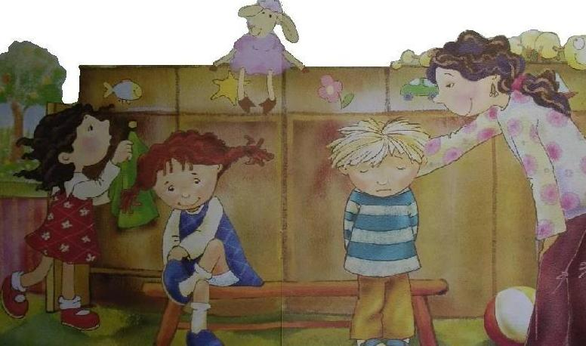
Денисова Т.В.

Ах, я забыла!
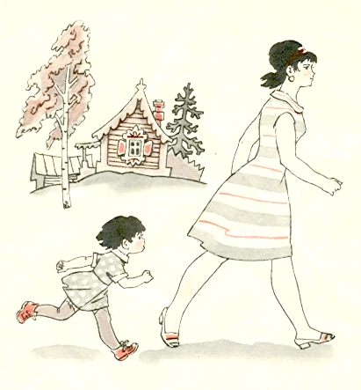
В некоторых детских садах висят объявления, обращенные к родителям: «Приводите детей вовремя». Постоянно об этом напоминаем и мы воспитатели.
Поздний приход ребенка в детский сад сказывается на его самочувствии. Он не успевает сделать зарядку, поиграть с ребятами. А после завтрака – сразу занятия, потом прогулка. Опоздавший ребенок оказывается иногда выключенным из игры на целый день. К его приходу ребята уже объединились в группы для совместных игр, начинаются обиды.
Конечно, родители утром спешат на работу, тем не менее, это не может быть оправданием их забывчивости. «Воспитательная работа есть прежде всего работа организатора, - говорил А.С. Макаренко. – Какой-нибудь бант, который бы завязываете в волосах девочки, та или иная шапочка, какая-нибудь игрушка – все это – такие вещи, которые могут иметь в жизни ребенка большое значение»
Однако некоторые мамы и папы смотрят на эти вещи иначе.
- Ну, подумаешь, не взял альбом в детский сад. Не найдут там, что ли бумаги? – рассуждает иная мать, оправдывая свою забывчивость.
А ведь дело совсем не в этом.
Однажды по дороге на работу я заметила у ограды
детского сада плачущего мальчика. Оказалось, что он живет неподалеку, и родители отправили его одного в детский сад. Но вот беда, мальчик не взял с собой альбом для рисования, о чем вчера спросила воспитательница. Родители давно ушли на работу, а он растерянно стоял у
забора и не знал, что делать. Я взяла его за руку, и мы вместе пошли с ним в детский сад. Я посторонний человек сделала за родителей то, что они должны были сделать сами.
Мы воспитываем детей своим отношением к ним, к их делам, заботам, обязанностям. Игнорирование даже незначительных их них, не столь невинно, как кажется на первый взгляд. Оно вносит дисгармонию в жизнь ребенка, растерянность: он не знает как себя вести, если ему говорят, что он не так одет, не подстрижен, ходит без платка, в рваной или грязной одежде. В конце концов он сам начинает небрежно относиться к себе, перестает быть аккуратным, послушным, организованным. Не убирает на место игрушки, не принесет обещанную вещь, не дорисует рисунок, бросив, не закончив, никакой вины, при этом, за собой не будет чувствовать.
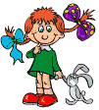
1 сентября многие шестилетки сядут за парты. Занятия начинаются строго по расписанию и все к ним должно быть готово. Забывчивость, необязательность родителей может принести много горьких минут ребенку. Об этом должны помнить родители!
Лексина И.В.
.

Если ваш ребенок пишет и читает справа налево
Подготовка детей к школе – процесс многоплановый, это результат всей воспитательно-образовательной работы с детьми, осуществляемый детским садом в содружестве с семьей. Многие родители подготовку к школе понимают односторонне – как накопление ребенком определенной суммы знаний – и потому стараются обучать его чтению, письму, счету. Но успех в учебе определяется не только этим. Будущий первоклассник должен обладать нравственно-волевыми качествами: настойчивостью, терпением и чувством ответственности, организованностью и дисциплинированностью. От этого во многом зависит, будет ли ребенок учиться с удовольствием или нет. Пока ребенок не стал школьником, взрослые терпимо относятся к отсутствию усидчивости, даже оправдывают это тем, что ребенок должен быть энергичным, подвижным, надеются, что нравственно-волевые качества проявятся позже. Говоря об усидчивости, имеется в виду не только ограничение двигательной энергии детей, но и умение ребенка мобилизовать себя, свою волю и проявить активность мысли, быть внимательным в течение всего занятия.
В подготовке детей к школе особая роль отводится труду. В процессе трудовой деятельности складывается
ответственное отношение к делу, умение обдумывать
ход работы и достигать намеченного.
Учение в школе – это тоже труд, но более ответственный, требующий умственного, физического, нравственно-волевого напряжения.
В особом внимании нуждаются дети непоседы, которым с трудом дается выполнение поручений, требующих усидчивости. Они быстро утомляются от неподвижности. У них важно формировать сдержанность, следить, чтобы они были постоянно чем-то заняты.
Взрослые должны поддерживать стремление детей постигать новое, для этого не обязательно проводить специальные занятия. Можно наблюдать изменения в природе, тем самым у детей накапливаются новые сведения, которые следует углублять. Вы прочитали сыну книгу. Выясните, как он понял ее содержание, вник ли в связь событий, правильно ли оценивает поступки действующих лиц.
Загадки по праву можно назвать спортом мысли. Они будят смекалку, воображение, память.
Среди множества задач, связанных с подготовкой детей к школе, есть воспитание у будущих школьников культуры поведения на занятиях, умение укладываться во времени при выполнении задания, рационально и экономно работать в нужном темпе и ритме. Отсюда необходимость научить ребенка считаться с окружающими, не мешать соседу, отвечать, когда спрашивают, внимательно выслушивать объяснения и ответы товарищей, прививать навыки, обеспечивающие успех совместной учебной деятельности. Таким образом, успешное обучение ребенка определяется всей системой воспитания и осуществляется со дня рождения ребенка.
Торопкова С.В.

Формирование
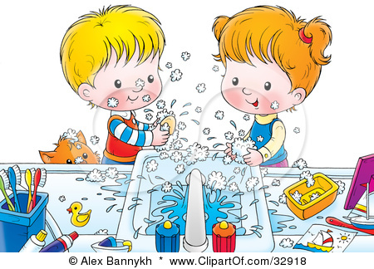
культурно-гигиенических навыков и привычек

Дошкольный возраст – это важный период, когда формируется человеческая личность, закладываются прочные основы физического здоровья.
Культурно–гигиенические навыки у детей воспитываются с самого раннего возраста, при формировании культурно–гигиенических навыков идёт не простое усвоение правил, норм поведения, а чрезвычайно важный процесс социализации, очеловечивания малыша.
В процессе повседневной работы с детьми необходимо стремиться к тому, чтобы выполнение правил личной гигиены стало для них естественным, а гигиенические навыки совершенствовались.
Умения – это сформированная у ребенка способность совершать определенные действия на основе полученных знаний.
Навык – это автоматизированное действие, формируемое в результате многократных повторений и упражнений.
Навыки закрепляются в результате многократного выполнения действия, в результате упражнений в правильном его выполнении.
Переход навыка в привычку достигается систематическим повторением его при определённых одинаковых или сходных условиях.
Режим дня, в формировании культурно–гигиенических навыков, имеет большое значение, это четкий распорядок жизни в течение суток. Включаясь в режим дня, выполняя бытовые процессы, ребенок осваивает серию культурно–гигиенических навыков.
В игре дети отражают взаимоотношения, которые складываются в ходе бытовых процессов. Ребенок так относится к кукле, как родители к нему в соответствующих ситуациях. В игре дети имитируют бытовые действия (мытье рук, прием пищи), закрепляя действия с бытовыми предметами (ложкой, чашкой и пр.), отражают правила, которые стоят за выполнением культурно – гигиенических навыков: одежду куклы надо аккуратно сложить, посуду на столе расставить красиво.
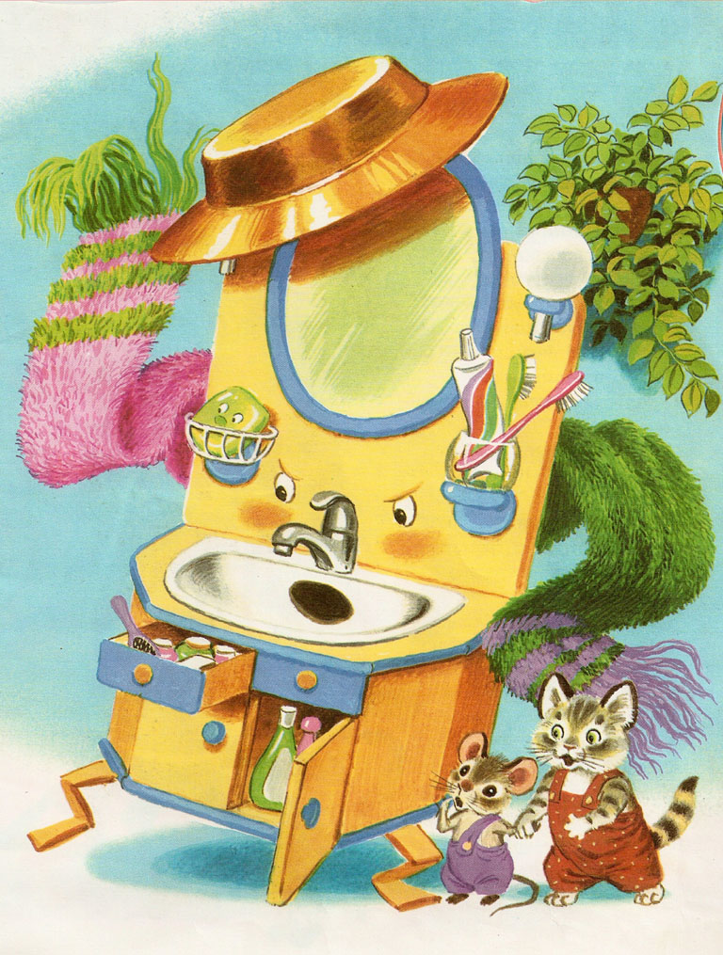
В повседневной жизни необходимо стремиться к тому, чтобы выполнение правил личной гигиены стало для детей естественным, а гигиенические навыки постоянно совершенствовались. Детей приучают к выполнению элементарных правил: мыть руки перед едой, после пользования туалетом, игры, прогулки и т.д. Формирование навыков личной гигиены предполагает и умение детей быть всегда опрятными, замечать неполадки в своей одежде, самостоятельно или с помощью взрослых их устранять.
Большое значение имеет и внешний вид окружающих и взрослых. Нужно постоянно помнить о том, что дети в этом возрасте очень наблюдательны и склонны к подражанию, поэтому родитель и воспитатель должен быть для них образцом.
Калмыкова А.А.

Читаем вместе с детьми
У СТРАХА ГЛАЗА ВЕЛИКИ.
Жили-были бабушка-старушка, внучка-хохотушка, да .

Каждый день ходили они к за водой.
У было большое, у поменьше. У со ,

а у с напёрсток.


Вот раз идут они все вместе с водой к мимо .
А под в это время спал. Упало с дерева на .

Он прыгнул под ноги. , , и испугались,

бросили и к побежали.

Сидят на , дрожат, говорит: «На меня напал.
Ох, страшно!»

Плачет : «Меня чуть не съел! Ох, боюсь!»
Кудахчет : «Рыжая меня унести хотела!»

Пищит : «На меня напал . Чуть жива от страха!»
А в убежал, под спрятался,

плачет:
«Четыре злые, все с , на меня напали. Еле ноги унёс!»


Детские страхи и их коррекция
Психолог
советует
Существуют три вида страхов:
Навязчивые страхи – эти страхи ребенок испытывает в определенных, конкретных ситуациях. К таким страхам относятся, например, страх высоты, закрытых и открытых пространств и др.
Бредовые страхи – самая тяжелая форма страхов, причину появления которых найти трудно. Почему ребенок боится играть с какой-то игрушкой или не хочет надевать какую-то одежду? Возможно, причина окажется вполне логичной. Он боится надевать определенные ботиночки, потому что когда-то в них поскользнулся и упал, больно ударившись, и теперь опасается повторения ситуации.
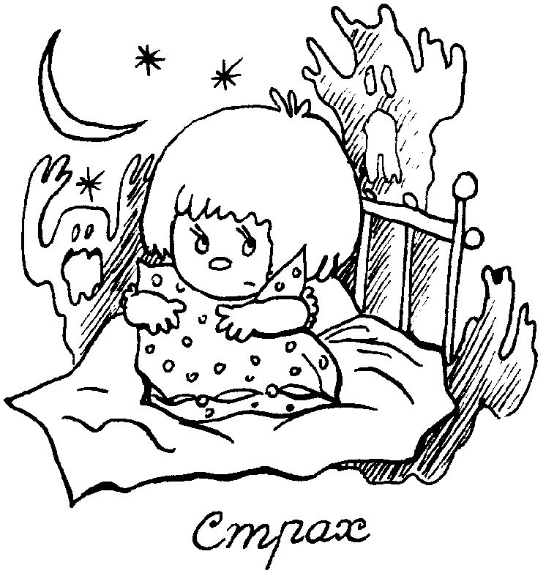
Сверхценные страхи – самый распространенный вид. Сначала эти страхи соответствуют какой-либо жизненной ситуации, потом становятся настолько значимыми, что ни о чем другом ребенок думать не может. К ним можно отнести страх темноты, в которой детское воображение поселяет ужасных ведьм, оборотней и призраков, сказочных персонажей, а также страх потеряться, нападения, воды, огня, боли и резких звуков.
Преодоление детских страхов - работа по коррекции страхов должна вестись комплексно, с использованием разнообразных средств и методов психологического воздействия (игротерапия, сказкотерапия, проективные методы, методы релаксации и саморегуляции).


Коррекционная работа педагога-психолога в ДОУ ведется в нескольких направлениях:
- консультирование;
- лекции-семинары (для родителей, педагогов);
- стендовый материал для родителей. Советы родителям
- Не стоит заниматься "закаливанием", т. е. если ребенок боится темноты, не запирайте его в комнате, "чтобы привыкал". Вы еще больше напугаете ребенка. Следствия таких "закаливаний" печальны: неврозы, заикания, отклонения в развитии.
- Не относитесь к страхам детей как к капризам, тем более нельзя ругать и наказывать детей за "трусость".
- Не принижайте значение страха для самого ребенка, не игнорируйте его жалобы. Важно дать почувствовать ребенку, что вы его хорошо понимаете: объяснить малышу, что "монстров" не существует, обычно невозможно.
- Постоянно уверяйте ребенка, что он в полной безопасности, тем более, когда вы, родитель, рядом с ним. Ребенок должен верить вам.
- Обсуждайте с малышом его страхи. Главная задача родителей – понять, что явилось причиной страха.
- Постарайтесь отвлекать ребенка, займите его игрой, наблюдением за чем-нибудь. Больше разговаривайте с ребенком!
- Поддерживайте ребенка, но не идите на поводу, если ребенок боится огня, можно не включать в его присутствии газовую плиту, такое потакание успокоит малыша, но не избавит его от страха.
Источник: Журнал "Справочник старшего воспитателя дошкольного учреждения", №2 2010

От чего возникает заикание?
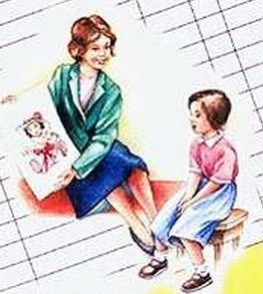
Как правило, заикание наблюдается у ослабленных детей. Причиной его возникновения могут быть: внезапный испуг; ослабление организма после тяжёлого заболевания; неправильное отношение к ребёнку, когда чрезмерные ласки сменяются грубостью, резкостью; физические наказания; запугивания; постоянное нарушение необходимого ребёнку распорядка дня; перегружение его чтением книг; требования повторять сложные для него слова; подражание речи заикающегося ребёнка или взрослого.
Советы
логопеда
Если ребёнок начал заикаться.
- Не позволяйте ребёнку много смотреть телевизор и избегайте возбуждающих зрелищ. Старайтесь, чтобы у ребёнка не было необходимости много говорить. Поменьше читайте страшных сказок. Лучше не читать на ночь. Не заставляйте учить стихи.
- Постарайтесь не давать ребёнку кофе, какао, шоколад.
- Поощряйте говорить медленно, плавно. Побольше пойте с ребёнком.
- Не показывайте ребёнку, что Вы обеспокоены тем, как он говорит. Не произносите слова «заикание».
- Обратитесь за консультацией к психоневрологу.
Петрова С.Ю.



1 июня 2011 года в нашем детском саду состоялся праздник, посвященный Дню защиты детей, в конце которого был проведен традиционный конкурс рисунков на асфальте.

1 место:
Куракина Валерия группа «Клубничка
Акимова Анастасия, группа «Почемучки
Чабанова Оксана, группа «Березка»
Сидоренко Мария, группа «Колокольчик»
Суворова Мария, группа «Теремок»,

2 место:
Коноваленко Дарья, группа «Клубничка»
Сальтевская Екатерина, группа «Почемучки»
Заяц Наталия, группа «Березка»
Левина Маргарита, группа «Колокольчик»

3 место:
Лымарев Степан, группа «Клубничка»
Мироненко Кирилл, группа «Почемучки»
Иванова Дарья, Фесак Виктория, группа «Березка»

ПОЗДРАВЛЯЕМ!!!
8 июля 2011 года
дети старшей и подготовительной групп посетили детскую библиотеку – филиал № 16, с которой у нас налажено тесное сотрудничество.

Фоторепортажи
Конкурс рисунков на асфальте
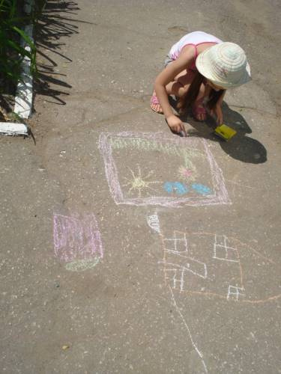
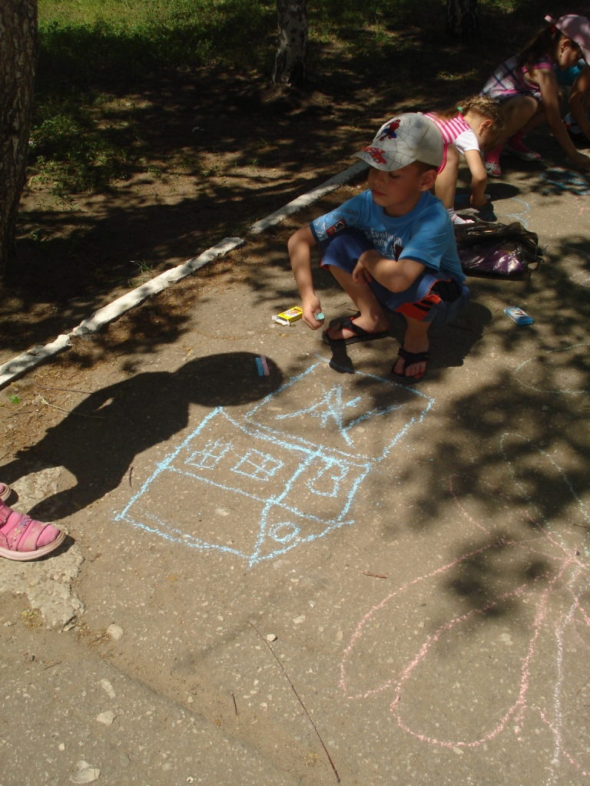

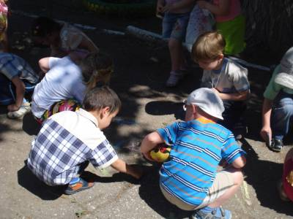

Посещение детской библиотеки
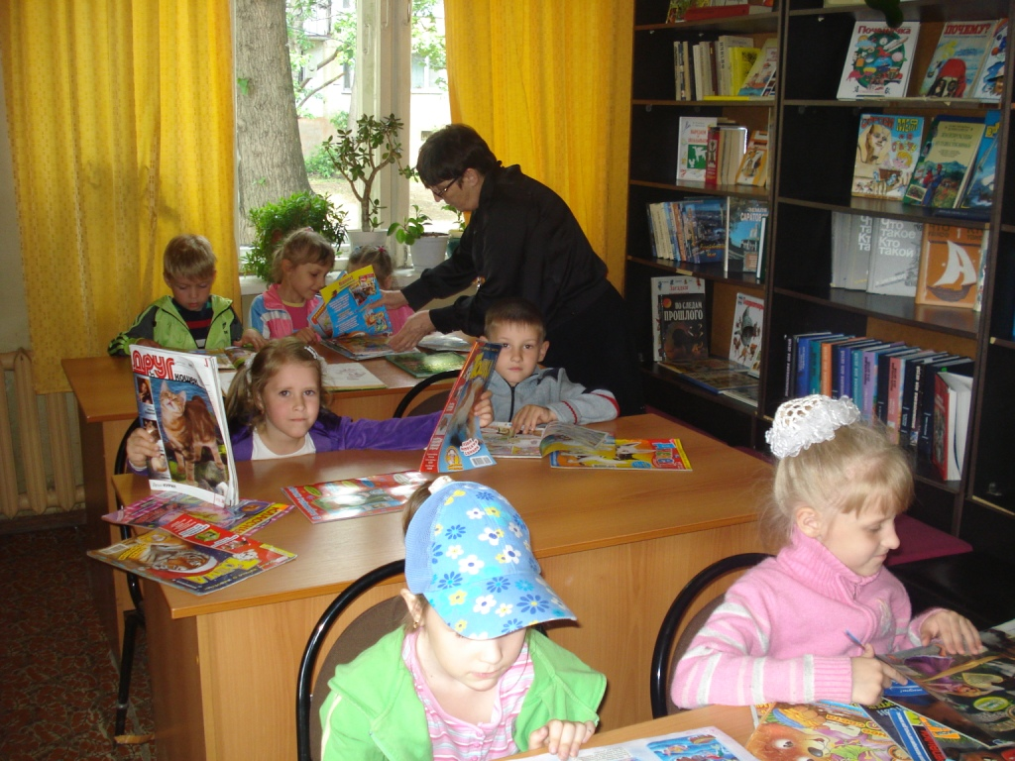

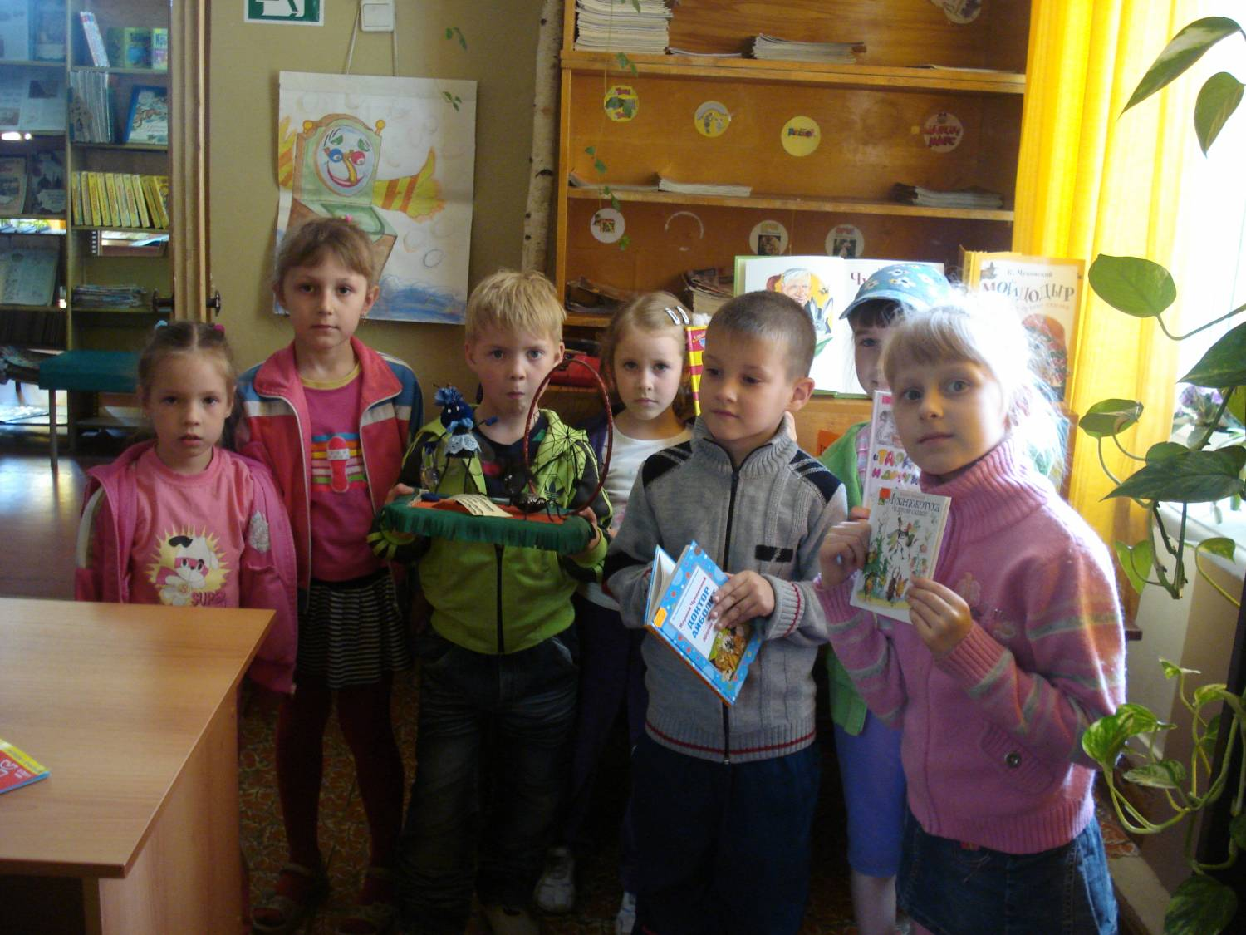

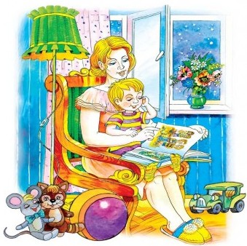
Стихи для детей

На этой страничке журнала вы найдете осенние стихи. Можно выучить их с детьми наизусть!

ОСЕНЬ
Опустел скворечник-
Улетели птицы,
Листьям на деревьях
Тоже не сидится.
Целый день сегодня
Всё летят, летят…
Видно, тоже в Африку
Улететь хотят.
Токмакова И.П.

ВОРОБЕЙ
Заглянула осень в сад -
Птицы улетели.
За окном с утра шуршат
Жёлтые метели.
Под ногами первый лёд
Крошится, ломается.
Воробей в саду вздохнёт,
А запеть –
Стесняется.
Степанов В.

ОСЕННИЙ КЛАД
Падают с ветки жёлтые монетки…
Под ногами целый клад!
Это осень золотая
Дарит листья не считая,
Золотые дарит листья
Вам, и нам,
И всем подряд.
И.Пивоварова

*** В журавлином небе
Ветер тучи носит.
Шепчет верба вербе:
"Осень. Снова осень!"
Листьев желтый ливень,
Солнце ниже сосен.
Шепчет ива иве:
"Осень. Скоро осень!"
На кустарник иней
Белый плач набросил.
Шепчет дуб рябине:
"Осень. Скоро осень!"
Шепчут елям ели
Средь лесного бора:
"Скоро заметелит
И завьюжит скоро! А. Ефимцев

Читайте в следующем номере:

- Организация домашнего детского праздника.
Консультация воспитателя
- Телевизор. Друг? Враг?
- Пример родителей – образец для подражания поведения детей.
Психолог
советует

- Как научить ребенка дружить
Советы
логопеда

- Артикуляционная гимнастика – один из методов коррекции нарушений правильного звукопроизношения

- Зимние стихи.

И еще много интересного и полезного для воспитания и развития ваших детей.

Главный редактор журнала
Старший воспитатель МДОУ «Детский сад комбинированного вида № 233» Заводского района г. Саратова
Калмыкова Анастасия Альбертовна

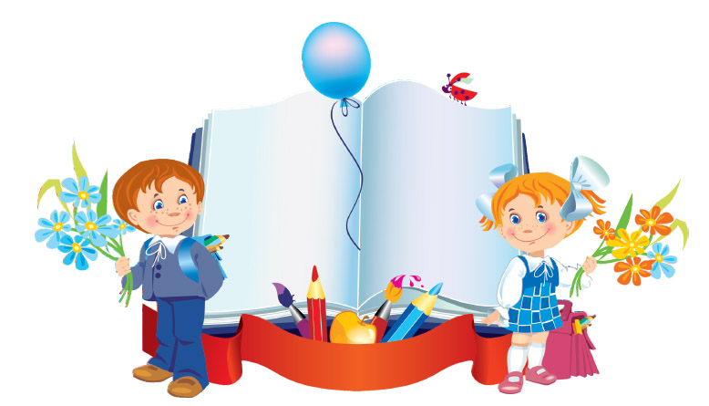

Поздравляем наших выпускников с Днем знаний!

Окнами умытыми
Школа улыбается,
Солнечные зайчики
На лицах у ребят.
После лета длинного
Здесь друзья-подружки
В стайки собираются,
Радостно шумят.
К мамам, папам жмутся -
Это первоклассники.
Ждут они, волнуясь,
Первый свой звонок.
Вот и прозвенел он,
В классы собирая,
И затихла школа,
Начался урок.
(В. Руденко)

